ΑΙΤΗΣΗ ΕΓΓΡΑΦΗΣ
ΠΑΝΕΠΙΣΤΗΜΙΟ ΙΩΑΝΝΙΝΩΝ
ΜΕΤΑ ΑΠΟ ΕΠΙΤΥΧΙΑ ΣΕ ΚΑΤΑΤΑΚΤΗΡΙΕΣ ΕΞΕΤΑΣΕΙΣ

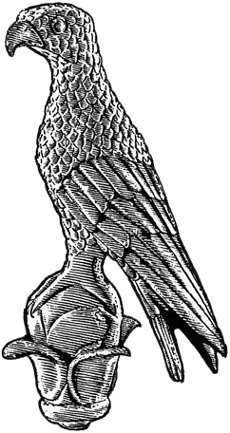

Επώνυμο: …………………………..................
Όνομα: ……………………………...................
Πατρώνυμο: ….…………………………….......
Αριθμός Δελτίου Ταυτότητας:
…………………………………………………………..
ΑΜΚΑ: ………………………………………………
Διεύθυνση μόνιμης κατοικίας
Οδός και αριθμός:
…………………………………………………………..
Τ.Κ. και πόλη:
……………………………………………………………
Σταθερό τηλέφωνο……………………………..
Κιν. τηλέφωνο: …………………...................
e-mail: …………………………………………….....

Προς
τη Γραμματεία του Τμήματος Αγωγής και Φροντίδας στην Πρώιμη Παιδική Ηλικία
της Σχολής Κοινωνικών Επιστημών
του Πανεπιστημίου Ιωαννίνων

Παρακαλώ για την εγγραφή μου ως προπτυχιακού/ής φοιτητή/ριας μετά την επιτυχία μου στις κατατακτήριες εξετάσεις του Τμήματος
στο εξάμηνο………………………………………………………….
(το παραπάνω συμπληρώνεται από τη Γραμματεία)

Πτυχίο/Τμήμα/ΑΕΙ ή ΑΤΕΙ, ΙΕΚ ……………………………………………………………………………………………………………………………………………………………………………………………………………………………………………..
Συνημμένα υποβάλλω τα απαραίτητα δικαιολογητικά :
- Αναλυτική βαθμολογία
- 1 φωτογραφία τύπου αστυνομικής ταυτότητας ή διαβατηρίου
- Φωτοτυπία αστυνομικής ταυτότητας
- Δήλωση ενημέρωσης για επεξεργασία προσωπικών δεδομένων

Ιωάννινα, __/__/2024
Ο/Η Αιτών/ούσα

(ονοματεπώνυμο & υπογραφή)

